Proyecto con Django

Andres Felipe Gonzalez Berdugo

Servicio Nacional De Aprendizaje
Centro Minero

Análisis y desarrollo de software (ADSO)
Ficha:2993648

Andrés Felipe Sandoval Higuera

Sogamoso, Boyacá
Noviembre 2025

Orden carpetas Django
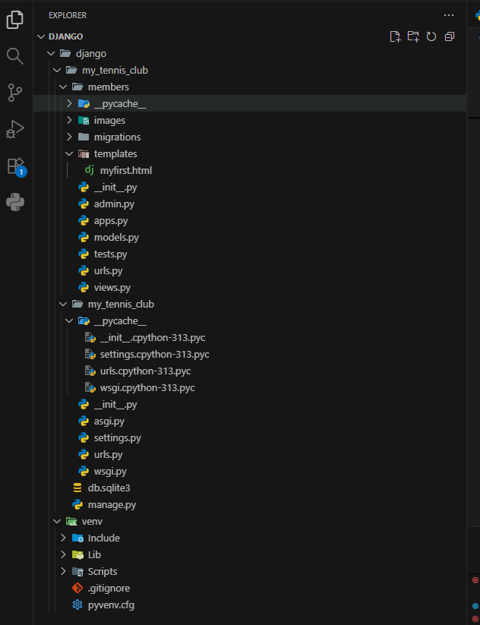

La estructura principal que se sigue es que creamos la carpeta principal,
FRAMEWORK_DJANGO y dentro de este se encuentran los siguientes componentes:
Se crea la carpeta llamada my_tennis_club la cual es el proyectoy se organiza de la siguiente
forma:
my_tennis_club
manage.py
my_tennis_club/
__init__.py
asgi.py
settings.py
urls.py
wsgi.py

Se crea la acarpeta members en la cual es la aplicación y tine la siguiente organizacion:
my_tennis_club
manage.py
my_tennis_club/
members/
migrations/
__init__.py
__init__.py
admin.py
apps.py
models.py
tests.py
views.py
Codigo HTML
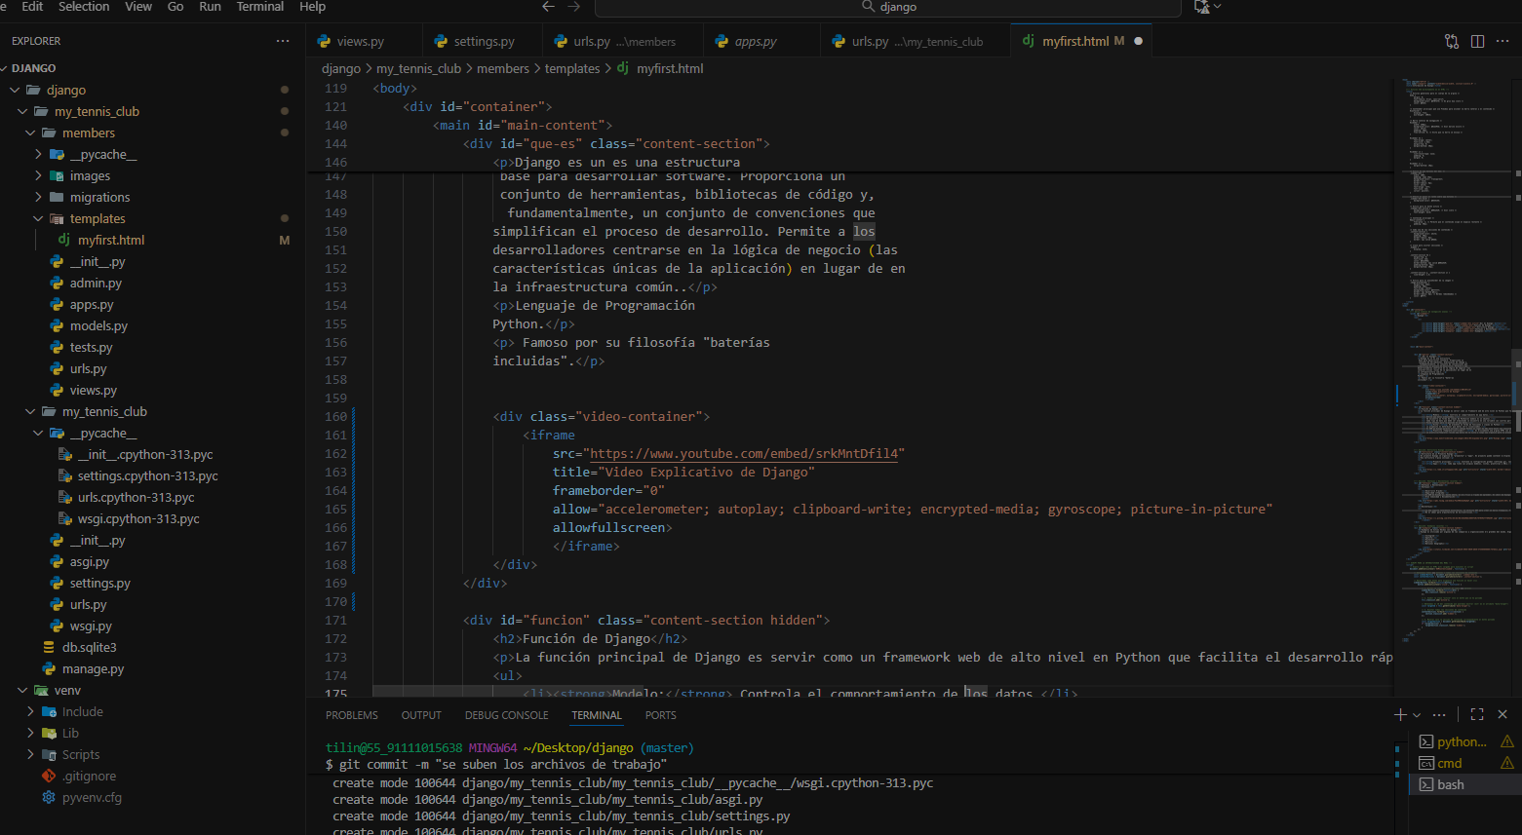
Este es el codigo HTML de la pagina en la cual se podrá visualizar información acerca de Django
Visualizacion de HTML
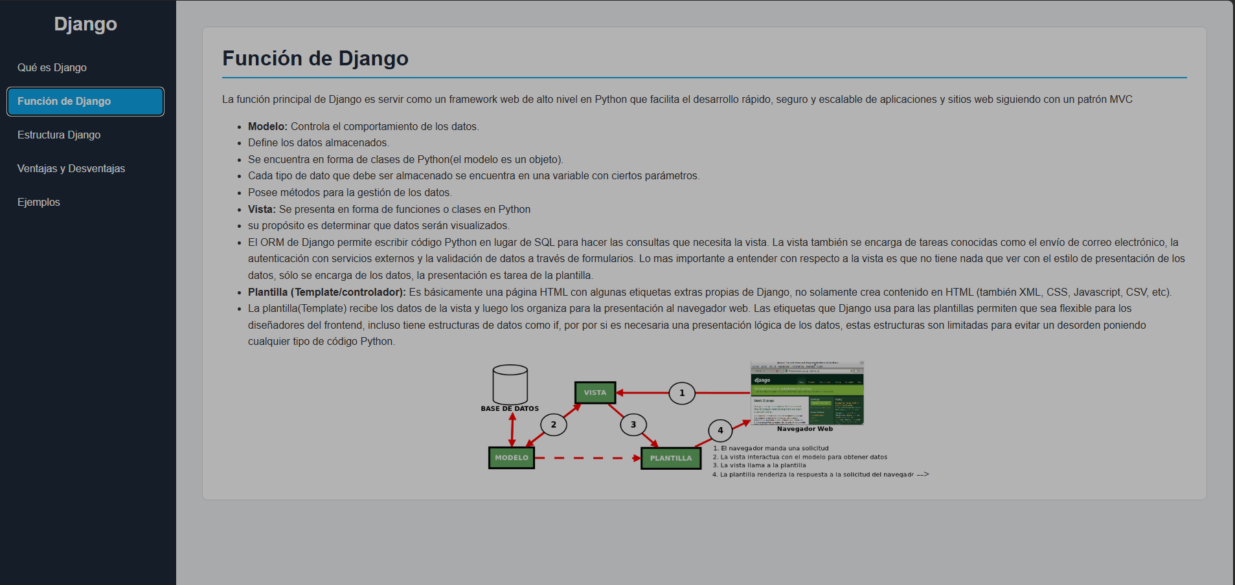
En este pantallazo se da un vistazo a la pagina web al ser ejecutada

Imagen repositorio GITHUB
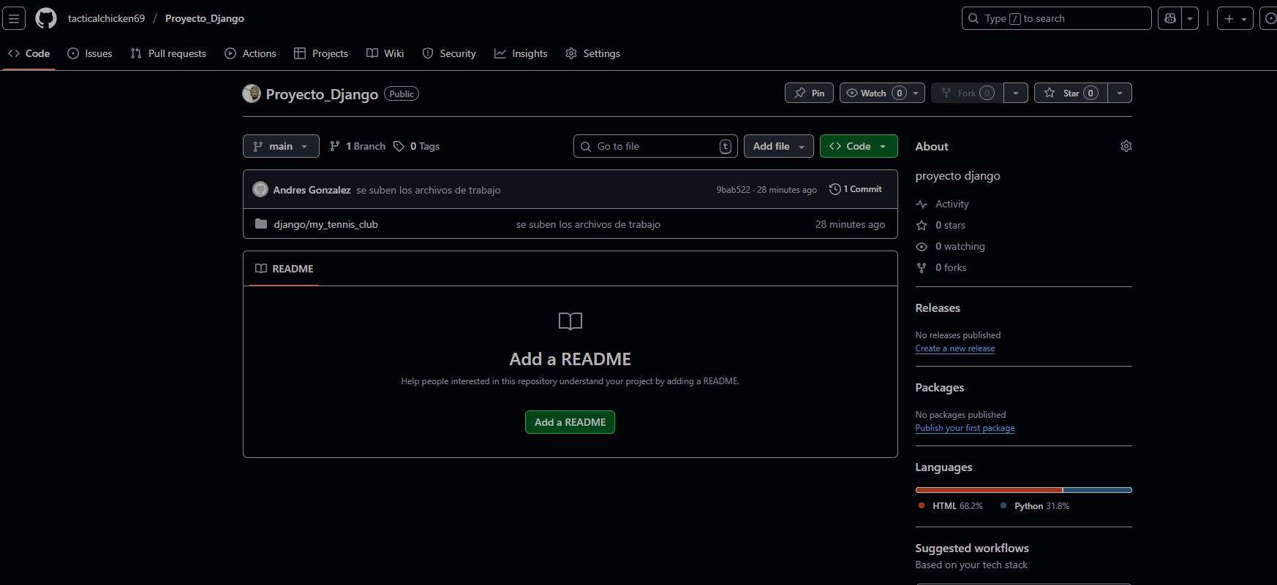
En este repositorio de git hub se encuentran los archivos del proyecto, a continuación el link del repositorio https://github.com/tacticalchicken69/Proyecto_Django.git

